Dokumentacija – treći domaći zadatak

Treći domaći zadatak odrađen je u Microsoft Visual Studio-u, a baza podataka u Microsoft SQL Server Management Studio-u . U okviru ove aplikacije moguće je ubacivati novu osobu izmeniti sadržaj kao i obrisati pri čemu iskače PopUp da bi se izvršile ove operacije.

Prvo u SQL serveru kreiramo tabele baza podataka “tblDepartment” i “tblStudent” u kojoj smo postavili DepartmentId kao spoljašnji ključ i obe tabele napunili podacima.

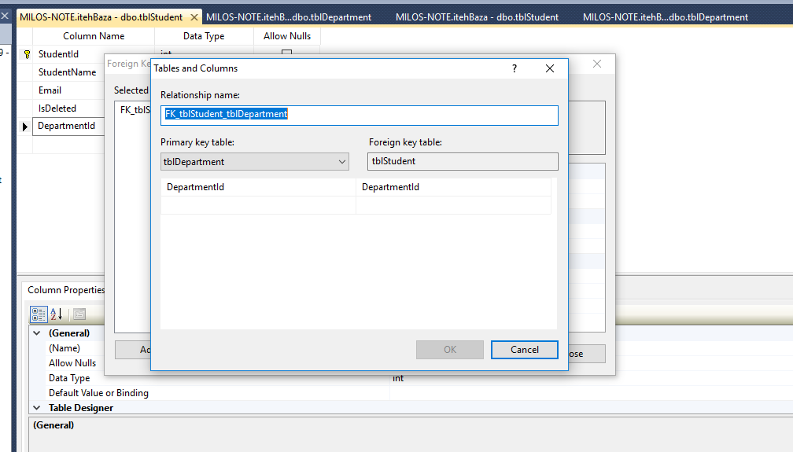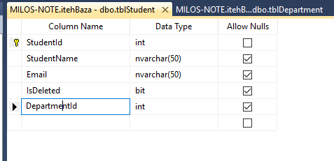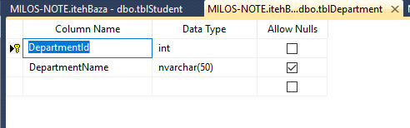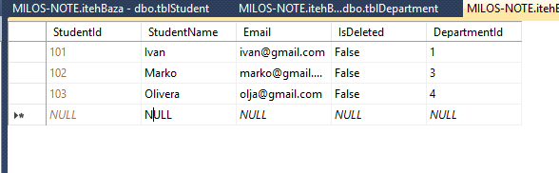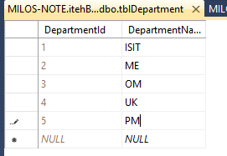

Sledeći korak je kreiranje projekta u Visual Studio-u koji se povezuje sa bazom podataka.

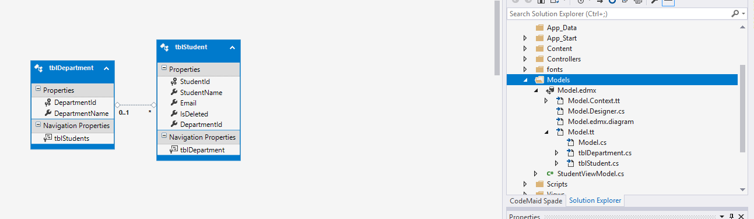

Sledeći korak je kreiranje klase StudentViewModel u koji unosimo elemente iz tblStudent.

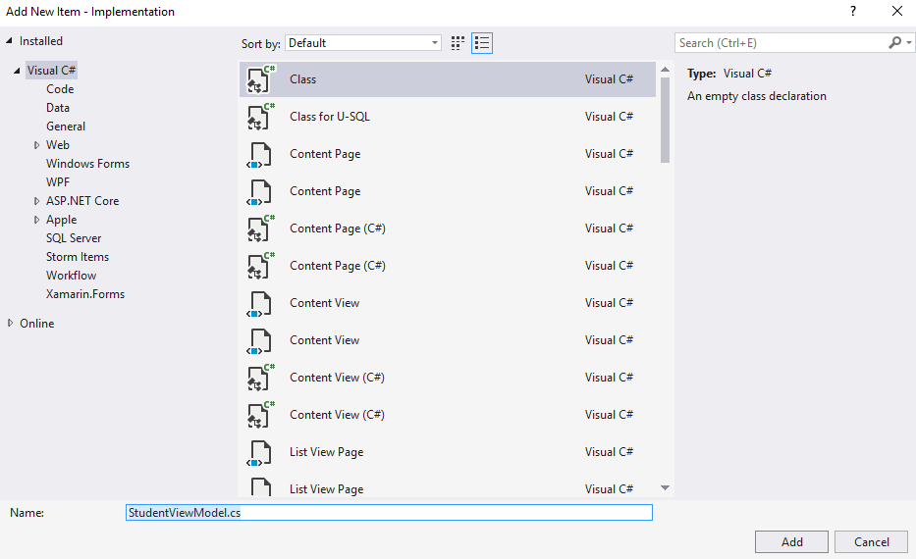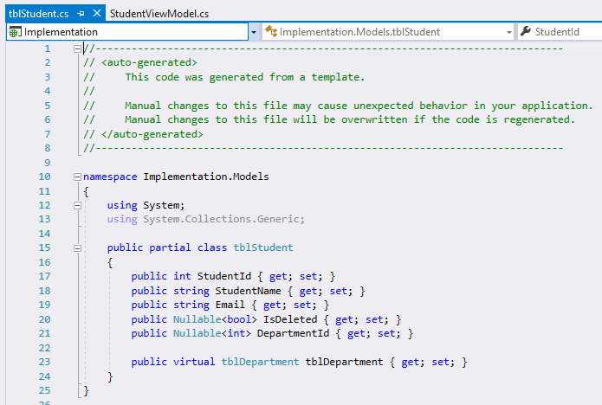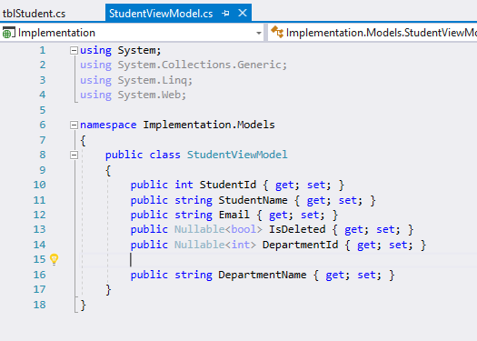

Kreiramo Controller-a i dodajemo View u okviru kojeg pišemo Html kod, unosimo datoteke bootstrap i Jquery kako bi napravili dizajn stranice koji je vidljiv za klijenta.

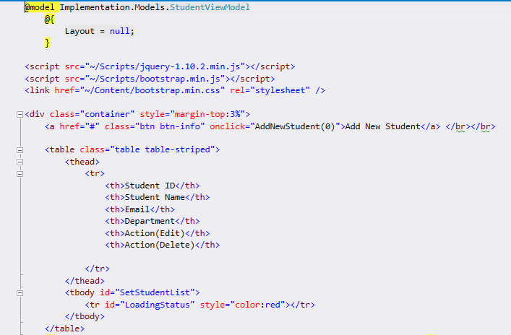

Kreiramo metodu kojom ćemo preneti podatke od Controller-a do View-a i pišemo Jquery kod za prijem prosleđenih podataka od Controller-a koje prikazujemo korisniku.

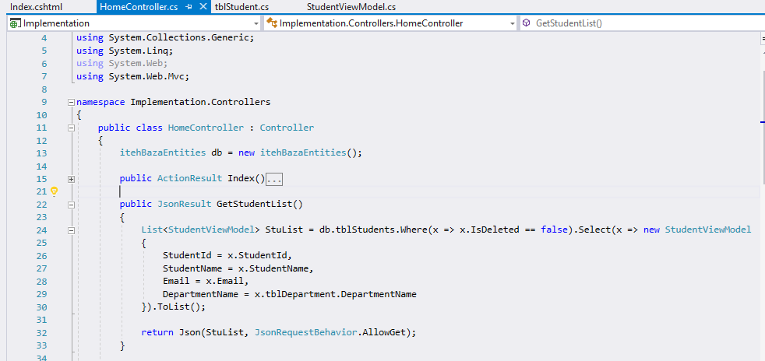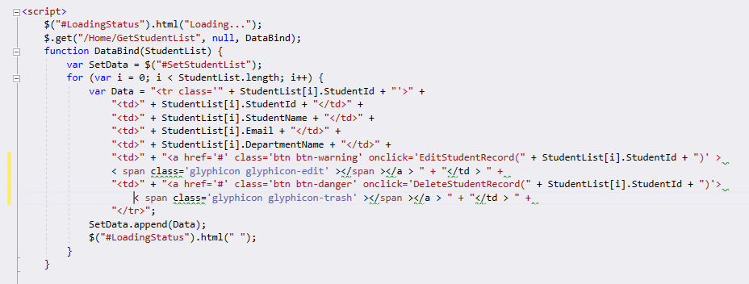

Pa će na osnovu ovoga biti sledeći prikaz korisniku.

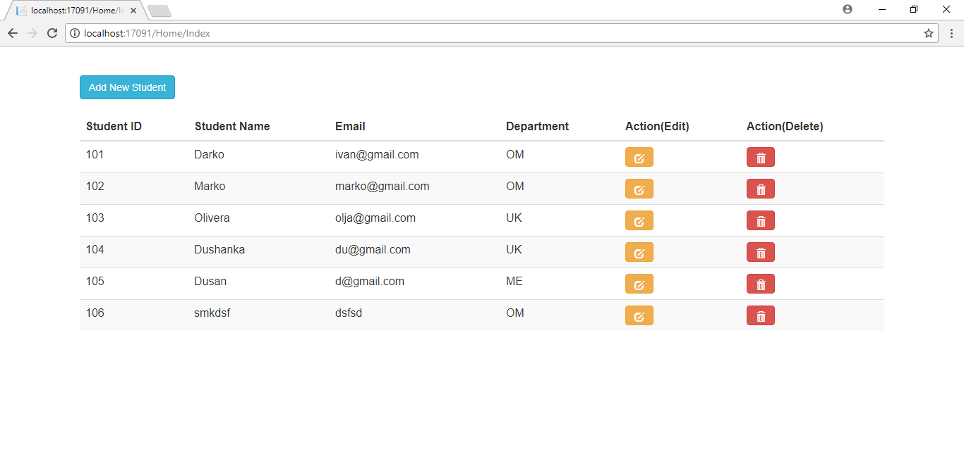

Sledeći korak je kreiranje PopUp modela sa registracionom formom i kako da je pokažemo klijentskoj strani. Prvo kreiramo PopUp model.

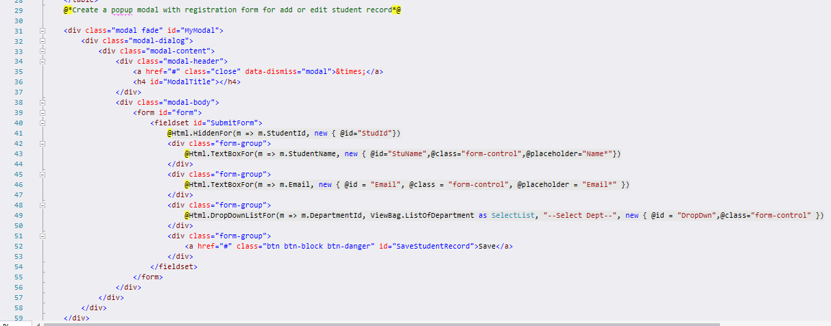

Zatim prenosimo Department listu od Controller-a do View-a upotrebom ViewBag-a i pišemo kod za prikaz PopUp-a kojim se dodaje novi student.

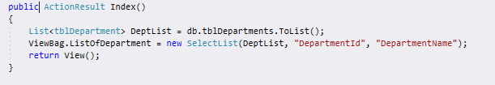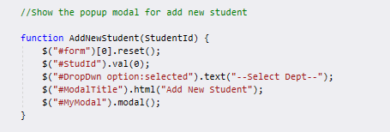

Sad je potrebno napraviti PopUp koji pritiskom na dugme Edit omogućava izmenu zapisa.

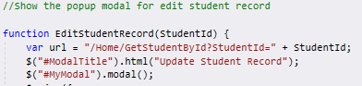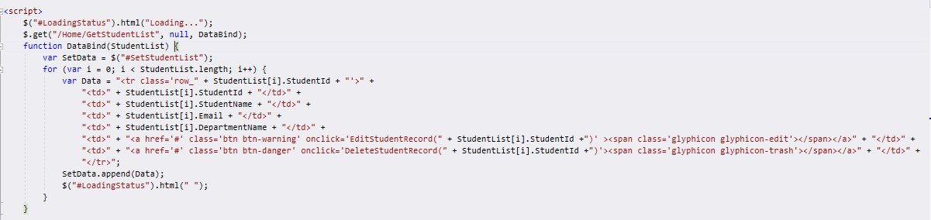

U Controller-u pišemo metodu za prijem StudentId-ja kako bi poredili sa podacima iz baze podataka i vratili studenta sa tim Id-jem i preko Ajax-a primamo podatke iz Controller-a da bi prikazali podatak u Input Box-u za izmenu datog podatka.

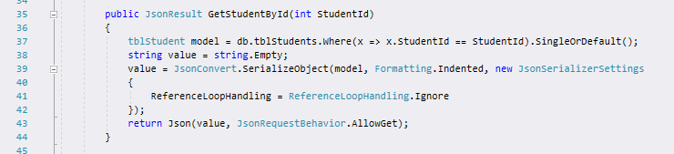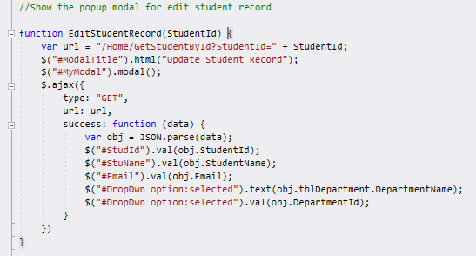

Pritiskom na dugme Edit dobija se sledeće.

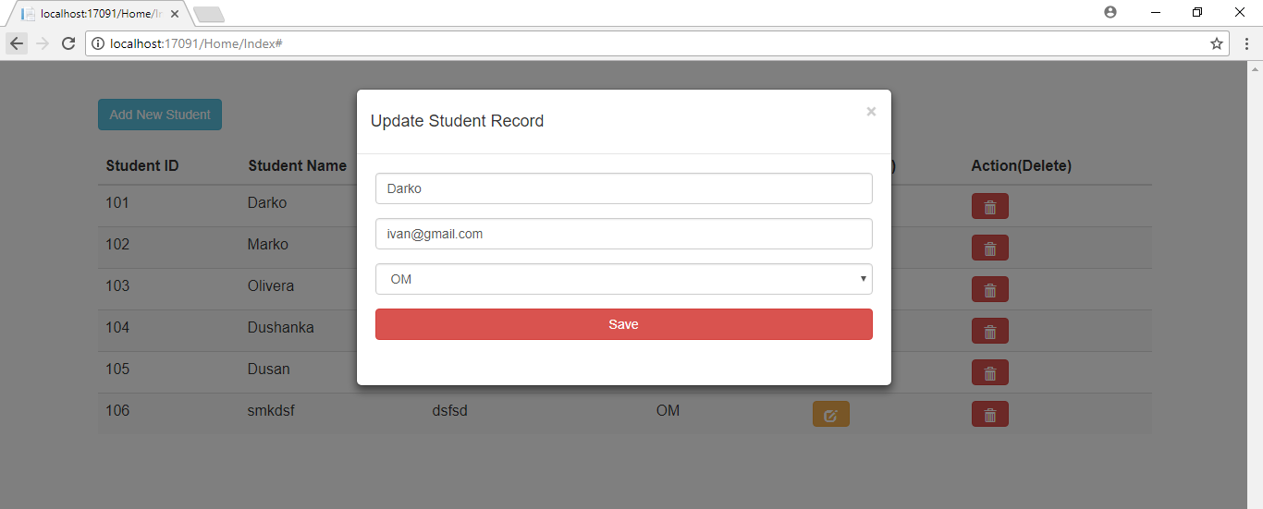

Sad je potrebno napisati kod za čuvanje podataka ili ažuriranje podataka u bazi podataka i kako izbrisati podatke iz baze podataka. Prvo se piše kod da kad se popuni registraciona forma ili ažurira i kad se klikne na dugme Save metoda prima sve unesene podatke i prosleđuje View do Controller-a. Dodaje se nova metoda u Controller-u koja prima podatke od View-a i čuva ili ažurira podatke u bazi podataka.

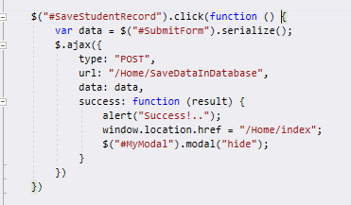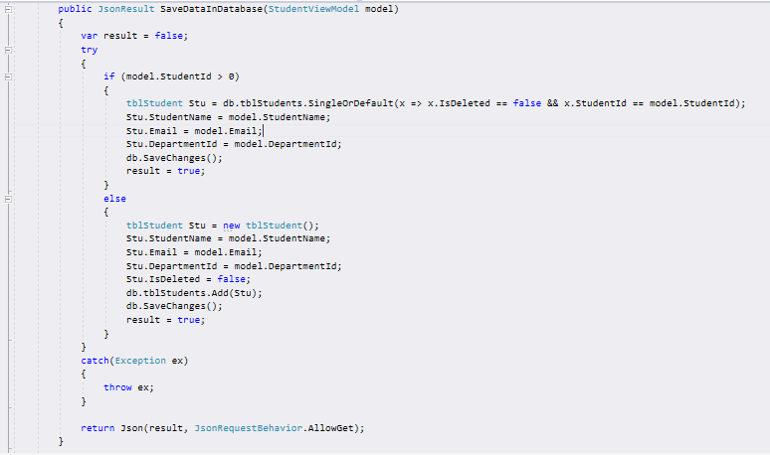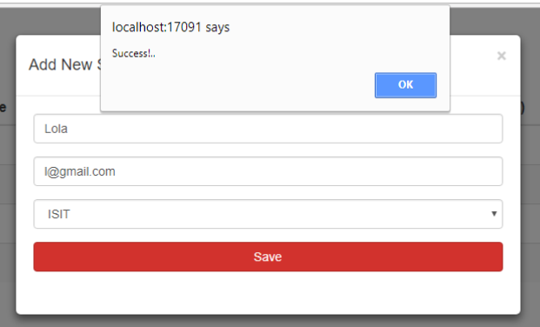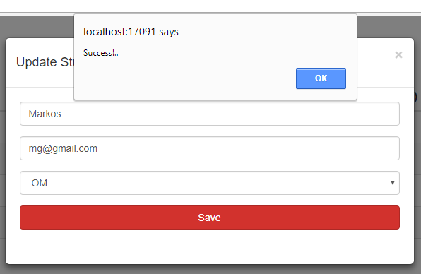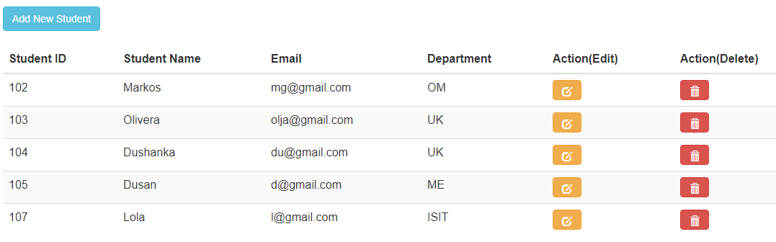

Poslednji korak je da kad se stisne dugme za Delete pojavi se PopUp sa potvrdom za brisanje i kad se stisne na Confirm dugme briše se podatak. Prvo kreiramo PopUp model sa porukom za potvrdu brisanja.

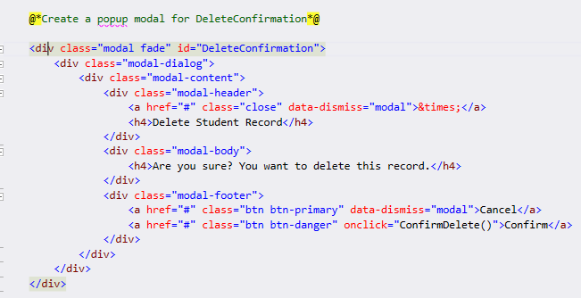

Zatim metoda da kad se stisne dugme za Delete pojavljuje se PopUp model sa porukom za potvrdu brisanja.

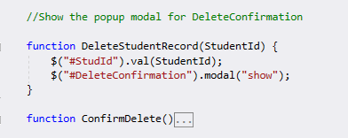

Sledeca metoda je za prenos izabranog podatka od View-a do Controller-a i metoda za prijem izabranog podatka od View-a koja menja za bazu podataka IsDeleted u true. Poslednji korak je uklanjanje izabranog podatka iz View-a.

